武汉土木建筑学会召开第九届第二次常务理事扩大会议

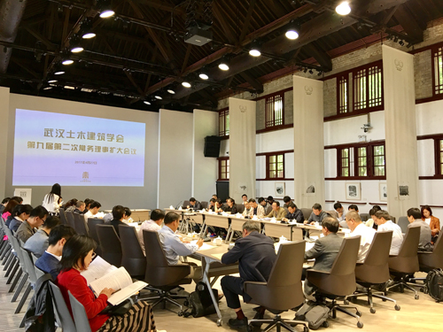
2017年4月27日，武汉土木建筑学会第九届第二次常务理事扩大会议在武汉设计之都客厅——翟雅阁博物馆召开，本次会议由学会理事长金志宏主持，常务副理事长兼秘书长徐厚军，副理事长徐杨青、肖伟、汪稔、王军、马保松以及各分会负责人和秘书长等50余人参加了会议。
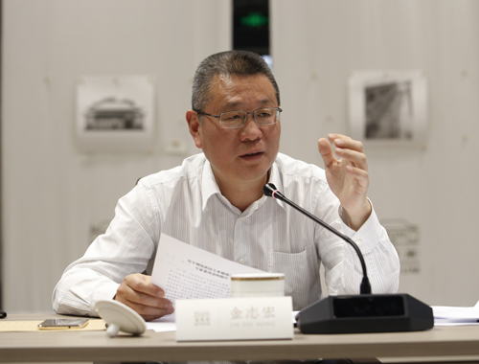
金志宏理事长在会上讲话
会上，徐厚军副理事长做了2016年工作总结；肖伟副理事长做了2017年工作计划；会议审议了关于成立学会专家委员会的报告，推选副理事长、勘察设计大师徐杨青为专家委员会主任委员；会议同时讨论了协办第四届武汉市设计双年展相关事宜、参与组织武汉国际城市建设博览会相关事项；并传达讨论“市科协关于组织实施2017年度学会能力提升专项的通知”等文件。最后，参加会议的常务理事和各分会秘书长对学会工作进行讨论并提出很多建设性意见。

